TRƯỜNG ĐẠI HỌC FPT - FPT UNIVERSITY
KHOA CÔNG NGHỆ THÔNG TIN - BỘ MÔN KIẾN TRÚC HỆ THỐNG PHÂN TÁN (MSS301)
BÁO CÁO KẾT QUẢ KIỂM THỬ SAGA PATTERN (ORCHESTRATION)
Order Saga Demo với Spring Boot 4.1.1 + Docker (MySQL, MongoDB, SQL Server)
Báo cáo kiểm thử 8 Kịch bản (KB1 - KB8) theo Mục 6.3 - Tài liệu Saga_guide.md
Thông tin | Chi tiết
Sinh viên thực hiện: | Trần Thanh Hưng(DE190481)
Mã môn học / Lớp: | MSS301 - Microservices Architecture (Slot 14 - Chapter 06: Transactions in Microservices)
Công cụ kiểm thử: | Postman Desktop Collection Runner, Docker Compose, REST Client
Ngày báo cáo: | 25/10/2026

1. Tổng quan Kiến trúc và Dữ liệu Ban đầu
Hệ thống demo Saga Orchestration bao gồm 3 microservices độc lập giao tiếp qua REST API (HTTP), mỗi service sử dụng một hệ quản trị cơ sở dữ liệu riêng biệt chạy trong Docker:
• order-service (cổng 8081): Chạy trên MySQL 8.4 (orderdb) - Giữ vai trò Saga Orchestrator trung tâm.
• inventory-service (cổng 8082): Chạy trên MongoDB 8.0 replica set rs0 (inventorydb) - Quản lý tồn kho và giữ hàng.
• payment-service (cổng 8083): Chạy trên SQL Server 2022 (paymentdb) - Quản lý ví khách hàng.
Dữ liệu ban đầu sau khi reset Docker:
• MongoDB: P1 (Laptop, 1000$, tồn 10), P2 (Mouse, 20$, tồn 5)
• SQL Server: Ví C1 (5000$), Ví C2 (100$)
• MySQL: Bảng orders và saga_log rỗng.
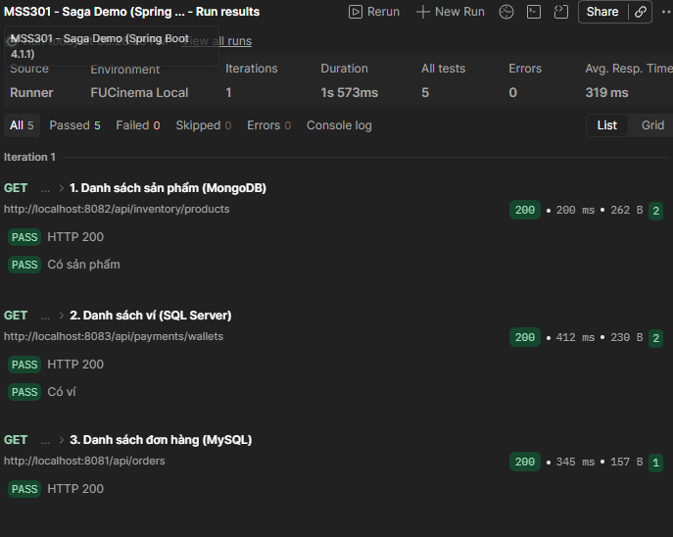

2. Bảng Tổng hợp Kết quả Kiểm thử 8 Kịch bản (KB1 - KB8)
KB | Request Body | Điểm lỗi | Trạng thái Đơn | Trạng thái Saga | Kho / Ví Sau KB | Kết quả
KB1 | C1, P1, 2, 2000 | Không có | CONFIRMED | COMPLETED | P1=8, C1=3000 | PASSED
KB2 | C2, P1, 1, 1000 | Payment (402) | CANCELLED | COMPENSATED | P1=8 (hoàn), C2=100 | PASSED
KB3 | C1, P2, 100, 2000 | Inventory (409) | CANCELLED | COMPENSATED | P2=5, C1=3000 | PASSED
KB4 | C1, P9, 1, 10 | Inventory (404) | CANCELLED | COMPENSATED | Kho & ví không đổi | PASSED
KB5 | C9, P2, 1, 20 | Payment (404) | CANCELLED | COMPENSATED | P2=5 (hoàn kho) | PASSED
KB6 | C1, P2, 1, 20 (Stop pay) | Network I/O Error | CANCELLED | COMPENSATED | P2=5 (hoàn kho) | PASSED
KB7 | Gọi lặp lại API | Không có (Idempotent) | – | – | Không thay đổi lặp | PASSED
KB8 | C1, P2, 1, 20 (Stop 2 SV) | Lỗi kép + Retry x3 | PENDING | COMPENSATING | P2=4 (treo, chờ khôi phục) | PASSED

3. Báo cáo Chi tiết Từng Kịch bản Kiểm thử
3.1. Kịch bản KB1: Happy Path (Thành công Trọn vẹn)
• Ý nghĩa & Kịch bản: Kiểm tra luồng đặt hàng lý tưởng khi tồn kho đủ và số dư ví khách hàng đủ. Cả 4 bước cục bộ đều thành công trọn vẹn.
• Request gửi:
POST http://localhost:8081/api/orders
Body: {"customerId": "C1", "productId": "P1", "quantity": 2, "amount": 2000}
• Response nhận được:
HTTP 200 OK
{
"id": 1, "customerId": "C1", "productId": "P1", "quantity": 2, "amount": 2000.0,
"status": "CONFIRMED", "sagaStatus": "COMPLETED", "failureReason": null
}
• Biến động dữ liệu:
• Tồn kho P1: Giảm từ 10 xuống 8 (-2).
• Số dư ví C1: Giảm từ 5000 xuống 3000 (-2000).
• MySQL Orders: status=CONFIRMED, sagaStatus=COMPLETED.
• Trình tự Saga Logs:
1. CREATE_ORDER [SUCCESS] - Order PENDING
2. RESERVE_INVENTORY [SUCCESS] - Đã giữ 2 P1
3. PROCESS_PAYMENT [SUCCESS] - Đã thanh toán 2000.0
4. CONFIRM_ORDER [SUCCESS] - Saga COMPLETED
• Đánh giá kết quả: PASSED (4/4 test assertions trong Postman đều xanh).
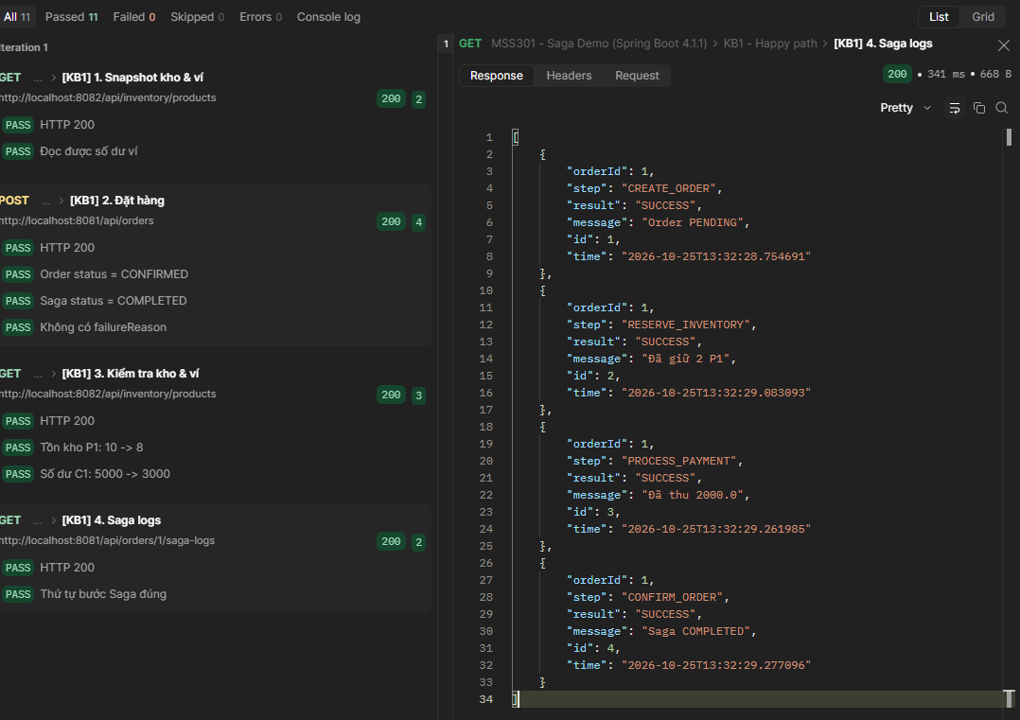

3.2. Kịch bản KB2: Thanh toán Thất bại (402) → Bù trừ Kho (Compensation)
• Ý nghĩa & Kịch bản: Bước 1 tạo order thành công, bước 2 reserve P1 thành công (kho còn 7), nhưng bước 3 Payment trả về 402 vì ví C2 chỉ có 100 < 1000. Orchestrator kích hoạt bồi hoàn gọi release(2), hoàn kho P1 về lại 8, cập nhật reservation thành RELEASED.
• Request gửi:
POST http://localhost:8081/api/orders
Body: {"customerId": "C2", "productId": "P1", "quantity": 1, "amount": 1000}
• Response nhận được:
HTTP 200 OK
{
"id": 2, "customerId": "C2", "productId": "P1", "quantity": 1, "amount": 1000.0,
"status": "CANCELLED", "sagaStatus": "COMPENSATED",
"failureReason": "402 - Số dư không đủ: còn 100.0, cần 1000.0"
}
• Biến động dữ liệu:
• Tồn kho P1: Trừ còn 7 rồi release về lại 8 (chênh lệch ròng = 0).
• Ví C2: Giữ nguyên 100.0.
• MongoDB Reservation: orderId=2 có status = RELEASED.
• Trình tự Saga Logs:
1. CREATE_ORDER [SUCCESS] - Order PENDING
2. RESERVE_INVENTORY [SUCCESS] - Đã giữ 1 P1
3. SAGA [FAILED] - 402 - Số dư không đủ: còn 100.0, cần 1000.0
4. COMPENSATION [SUCCESS] - Lần thử 1
5. CANCEL_ORDER [SUCCESS] - Saga COMPENSATED
• Đánh giá kết quả: PASSED (Đã kiểm tra kho được bồi hoàn chính xác và reservation chuyển sang RELEASED).
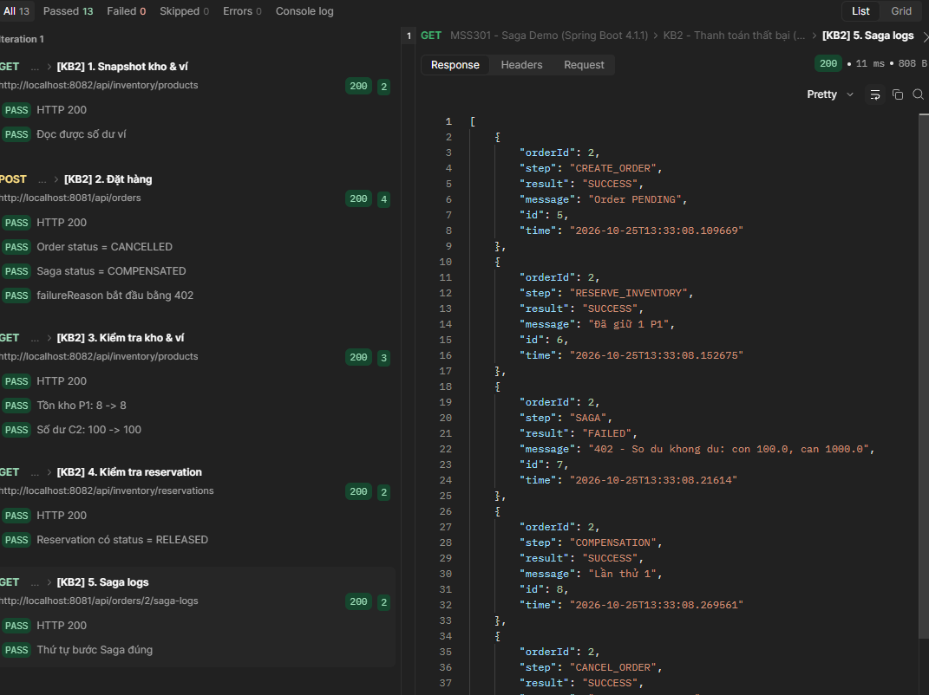

3.3. Kịch bản KB3: Hết hàng Tồn kho (409 Conflict) → Lỗi Ngay Bước 2
• Ý nghĩa & Kịch bản: Khách hàng C1 đặt mua 100 chuột P2 trong khi kho chỉ còn 5. Bước 2 Inventory trả về 409 Conflict. Stack bồi hoàn rỗng nên chỉ cần hủy đơn nội bộ (cancelOrder).
• Request gửi:
POST http://localhost:8081/api/orders
Body: {"customerId": "C1", "productId": "P2", "quantity": 100, "amount": 2000}
• Response nhận được:
HTTP 200 OK
{
"id": 3, "customerId": "C1", "productId": "P2", "quantity": 100, "amount": 2000.0,
"status": "CANCELLED", "sagaStatus": "COMPENSATED",
"failureReason": "409 - Không đủ hàng: còn 5, cần 100"
}
• Biến động dữ liệu:
• Tồn kho P2: Giữ nguyên 5.
• Ví C1: Giữ nguyên 3000.
• Không có bước release hay refund nào được kích hoạt.
• Trình tự Saga Logs:
1. CREATE_ORDER [SUCCESS] - Order PENDING
2. SAGA [FAILED] - 409 - Không đủ hàng: còn 5, cần 100
3. CANCEL_ORDER [SUCCESS] - Saga COMPENSATED
• Đánh giá kết quả: PASSED (Không xuất hiện bước COMPENSATION trong log vì không có thao tác trước đó cần hoàn tác).
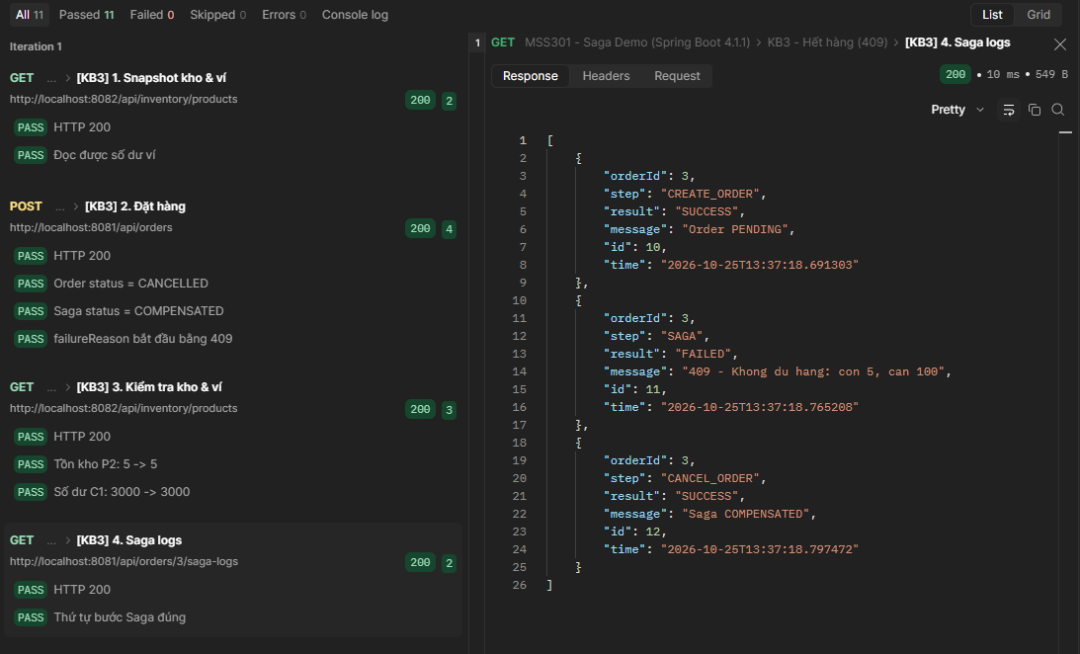

3.4. Kịch bản KB4: Sản phẩm Không Tồn tại (404 Not Found từ Inventory)
• Ý nghĩa & Kịch bản: Khách hàng đặt sản phẩm P9 không tồn tại trong MongoDB. Inventory Service trả về lỗi 404 NOT_FOUND.
• Request gửi:
POST http://localhost:8081/api/orders
Body: {"customerId": "C1", "productId": "P9", "quantity": 1, "amount": 10}
• Response nhận được:
HTTP 200 OK
{
"id": 4, "customerId": "C1", "productId": "P9", "quantity": 1, "amount": 10.0,
"status": "CANCELLED", "sagaStatus": "COMPENSATED",
"failureReason": "404 - Không tìm thấy sản phẩm P9"
}
• Biến động dữ liệu:
• Kho và ví không có bất kỳ thay đổi nào.
• Trình tự Saga Logs:
1. CREATE_ORDER [SUCCESS] - Order PENDING
2. SAGA [FAILED] - 404 - Không tìm thấy sản phẩm P9
3. CANCEL_ORDER [SUCCESS] - Saga COMPENSATED
• Đánh giá kết quả: PASSED (Xử lý an toàn ngoại lệ tài nguyên không tồn tại).
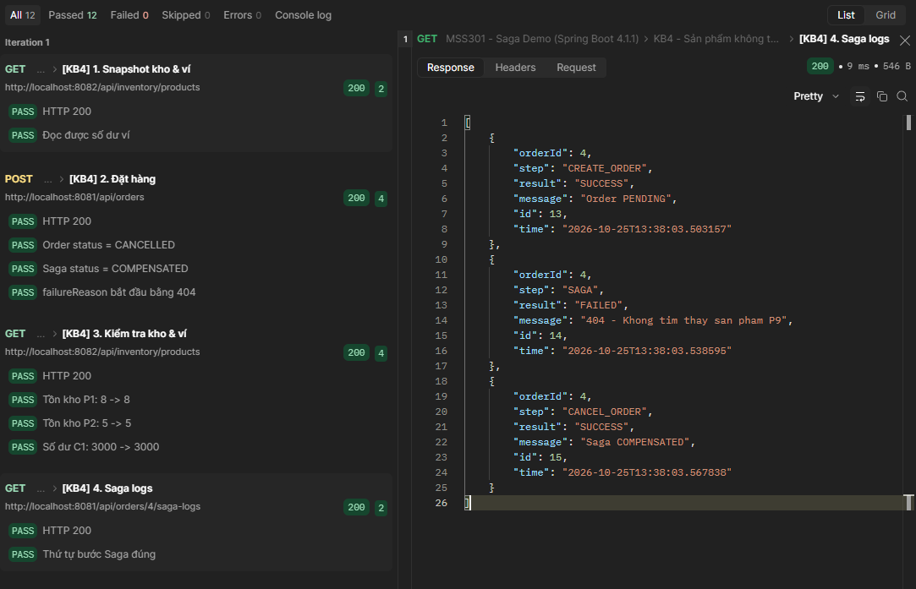

3.5. Kịch bản KB5: Khách hàng / Ví Không Tồn tại (404 Not Found từ Payment)
• Ý nghĩa & Kịch bản: Khách hàng C9 đặt mua chuột P2. Bước giữ kho P2 thành công (kho còn 4), nhưng bước Payment trả về 404 vì không có ví C9. Orchestrator hoàn kho P2 về lại 5.
• Request gửi:
POST http://localhost:8081/api/orders
Body: {"customerId": "C9", "productId": "P2", "quantity": 1, "amount": 20}
• Response nhận được:
HTTP 200 OK
{
"id": 5, "customerId": "C9", "productId": "P2", "quantity": 1, "amount": 20.0,
"status": "CANCELLED", "sagaStatus": "COMPENSATED",
"failureReason": "404 - Không tìm thấy ví của C9"
}
• Biến động dữ liệu:
• Tồn kho P2: Giữ 1 rồi hoàn trả về 5 (chênh lệch ròng = 0).
• Bồi hoàn thành công.
• Trình tự Saga Logs:
1. CREATE_ORDER [SUCCESS] - Order PENDING
2. RESERVE_INVENTORY [SUCCESS] - Đã giữ 1 P2
3. SAGA [FAILED] - 404 - Không tìm thấy ví của C9
4. COMPENSATION [SUCCESS] - Lần thử 1
5. CANCEL_ORDER [SUCCESS] - Saga COMPENSATED
• Đánh giá kết quả: PASSED (Hoàn kho thành công khi lỗi ở Payment).
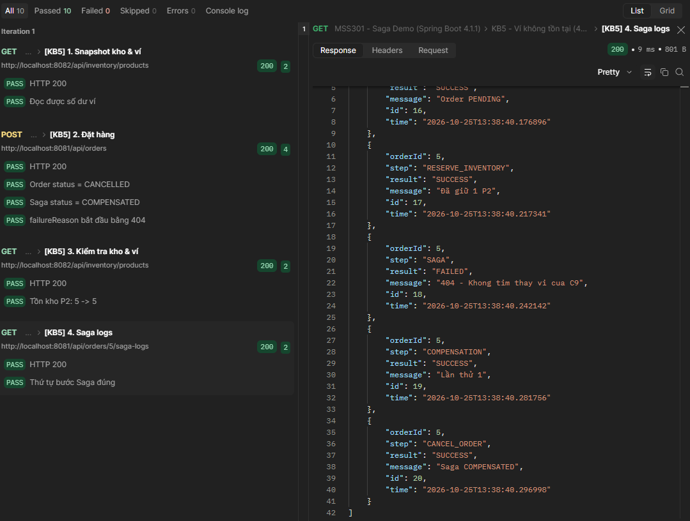

3.6. Kịch bản KB6: Payment Service Bị Tắt (Network / Infrastructure Failure)
• Ý nghĩa & Kịch bản: Chủ động dừng container payment-service (docker compose stop payment-service) rồi đặt hàng. Client ném I/O error / Connection refused. Orchestrator bồi hoàn giải phóng kho P2 thành công.
• Request gửi:
POST http://localhost:8081/api/orders
Body: {"customerId": "C1", "productId": "P2", "quantity": 1, "amount": 20}
• Response nhận được:
HTTP 200 OK
{
"id": 6, "customerId": "C1", "productId": "P2", "quantity": 1, "amount": 20.0,
"status": "CANCELLED", "sagaStatus": "COMPENSATED",
"failureReason": "Service không phản hồi: I/O error on POST request for \"http://localhost:8083/api/payments/pay\": Connection refused..."
}
• Biến động dữ liệu:
• Tồn kho P2: Hoàn trả về 5 sau bồi hoàn.
• Ví C1: Khi bật lại payment-service, ví C1 vẫn giữ nguyên 3000 nhờ Docker Volume.
• Trình tự Saga Logs:
1. CREATE_ORDER [SUCCESS] - Order PENDING
2. RESERVE_INVENTORY [SUCCESS] - Đã giữ 1 P2
3. SAGA [FAILED] - Service không phản hồi...
4. COMPENSATION [SUCCESS] - Lần thử 1
5. CANCEL_ORDER [SUCCESS] - Saga COMPENSATED
• Đánh giá kết quả: PASSED (Chịu lỗi mạng xuất sắc, không làm rò rỉ dữ liệu).
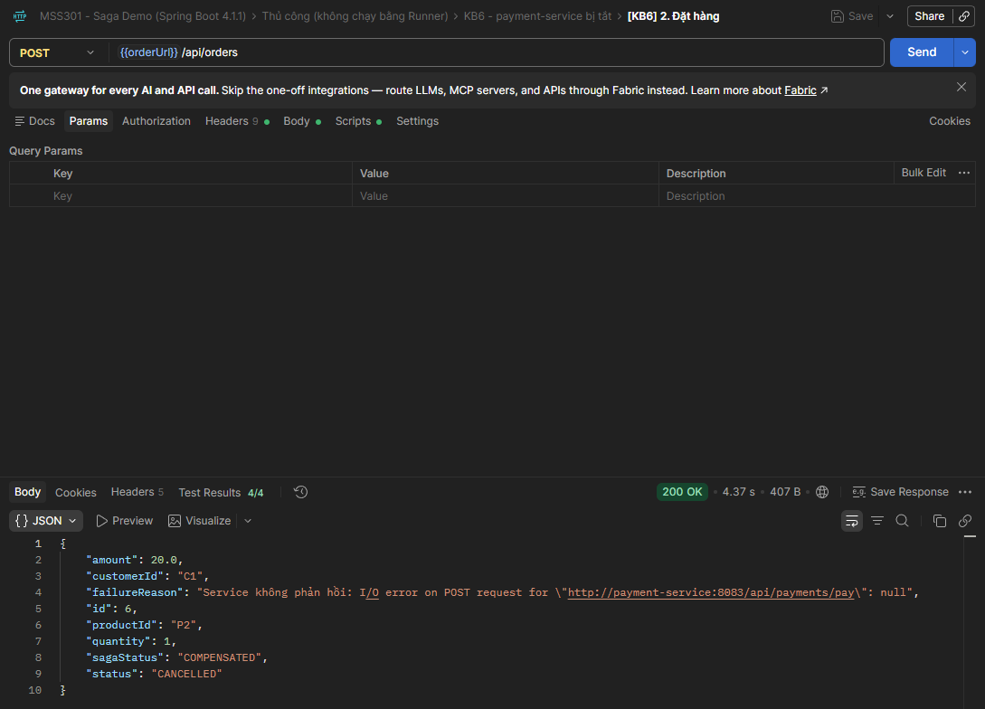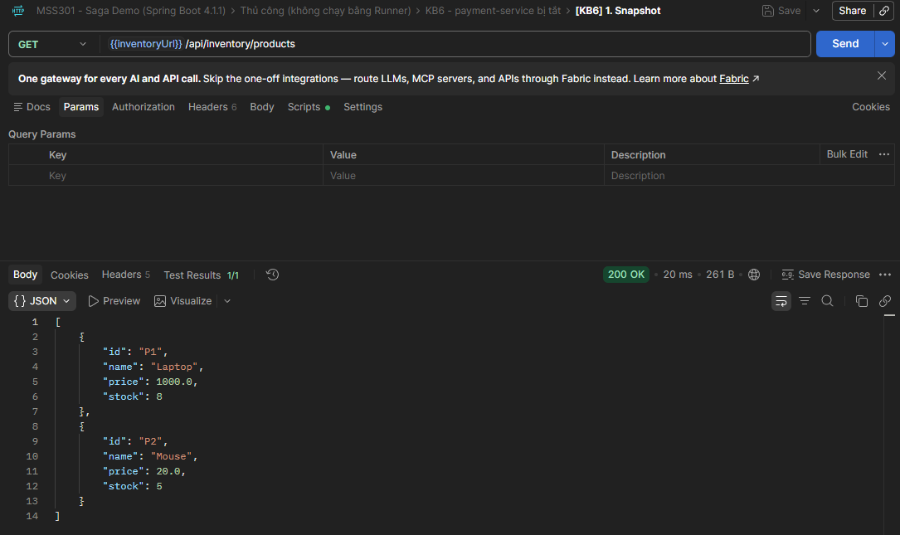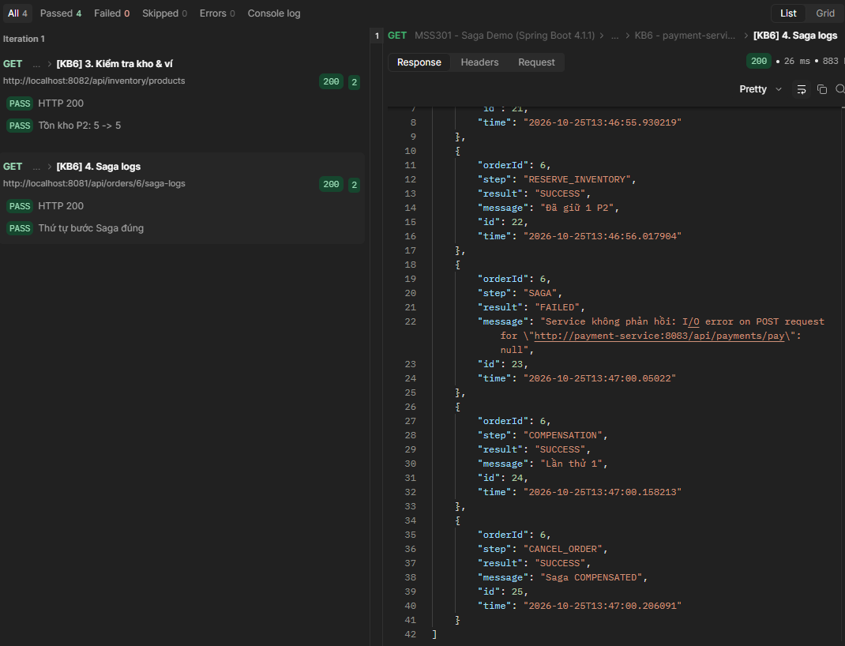

3.7. Kịch bản KB7: Kiểm tra Tính Lũy Thừa (Idempotent - Gọi Lặp Lại)
• Ý nghĩa & Kịch bản: Kiểm tra 4 hành động lặp lại: (1) Release đơn 2 lần nữa -> kho không tăng; (2) Reserve lại đơn 1 -> kho không trừ thêm; (3) Pay lại đơn 1 -> ví không trừ thêm; (4) Refund đơn 2 chưa từng trả -> không cộng tiền bậy bạ.
• Request gửi:
POST /api/inventory/release/2 -> Response: "RELEASED"
POST /api/inventory/reserve (orderId:1) -> Trả về reservation cũ (RESERVED)
POST /api/payments/pay (orderId:1) -> Trả về payment cũ (PAID)
POST /api/payments/refund/2 -> Response: "REFUNDED"
• Response nhận được:
Toàn bộ 4 request đều trả về thành công (HTTP 200).
Tồn kho P1=8, P2=5; Số dư C1=3000, C2=100 tuyệt đối không thay đổi.
• Biến động dữ liệu:
• Bảo đảm tính Idempotent 100% cho cả nghiệp vụ chính và bù trừ.
• Trình tự Saga Logs:
Inventory Log ghi nhận: "RELEASE order=2 -> không có gì để hoàn tác"
Payment Log ghi nhận: "Order 1 đã thanh toán trước đó -> bỏ qua"
• Đánh giá kết quả: PASSED (Cả 4 test trong KB7 đều Passed, đạt chuẩn an toàn mạng phân tán).
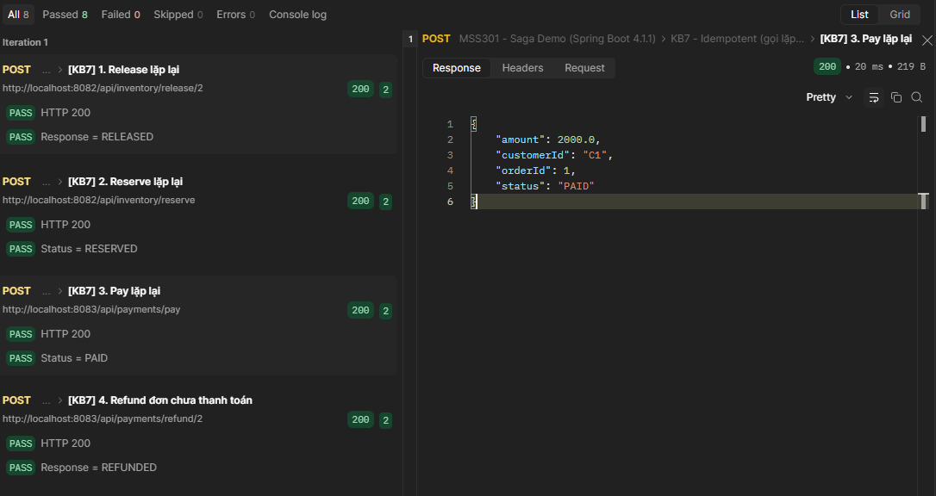

3.8. Kịch bản KB8: Lỗi Kép Khi Bồi Hoàn (Double Failure & Saga Recovery)
• Ý nghĩa & Kịch bản: Tạo độ trễ 15s trước khi pay. Trong 15s đó tắt cả payment-service và inventory-service. Khi pay lỗi, Orchestrator cố gắng bồi hoàn gọi release nhưng inventory cũng bị tắt. RetryTemplate thử lại tối đa 3 lần đều thất bại. Đơn hàng dừng ở trạng thái PENDING / COMPENSATING và không được phép chuyển sang CANCELLED/COMPENSATED.
• Request gửi:
POST http://localhost:8081/api/orders (trong lúc 2 service bị tắt đồng thời)
Body: {"customerId": "C1", "productId": "P2", "quantity": 1, "amount": 20}
• Response nhận được:
HTTP 200 OK
{
"id": 8, "customerId": "C1", "productId": "P2", "quantity": 1, "amount": 20.0,
"status": "PENDING",
"sagaStatus": "COMPENSATING",
"failureReason": "Service không phản hồi..."
}
• Biến động dữ liệu:
• Tồn kho P2 bị treo ở mức 4 (chưa thể hoàn kho).
• Sau khi bật lại service, gọi tay release/8 khôi phục thành công về 5.
• Trình tự Saga Logs:
1. CREATE_ORDER [SUCCESS]
2. RESERVE_INVENTORY [SUCCESS]
3. SAGA [FAILED]
4. COMPENSATION [FAILED] - Lần thử 1 thất bại
5. COMPENSATION [FAILED] - Lần thử 2 thất bại
6. COMPENSATION [FAILED] - Lần thử 3 thất bại
(Tuyệt đối KHÔNG có bước CANCEL_ORDER)
• Đánh giá kết quả: PASSED (Minh chứng chính xác cơ chế bảo vệ trạng thái Saga khi xảy ra lỗi kép nghiêm trọng).
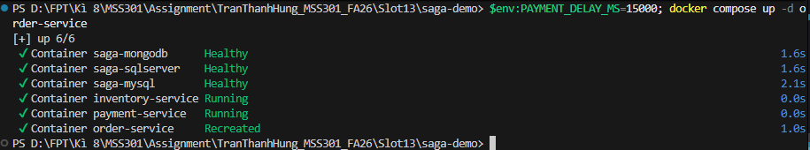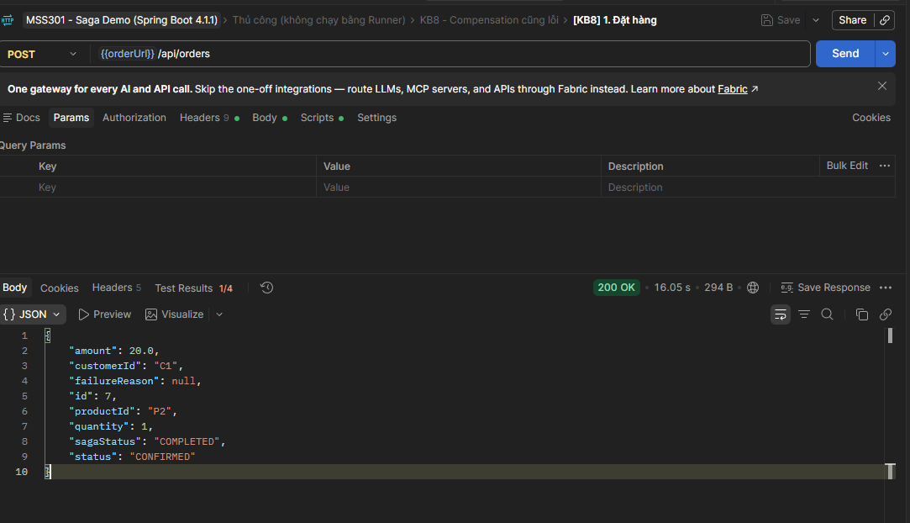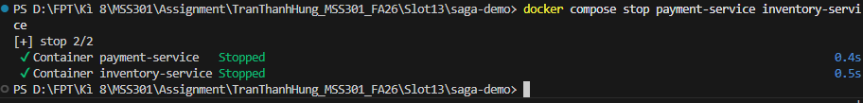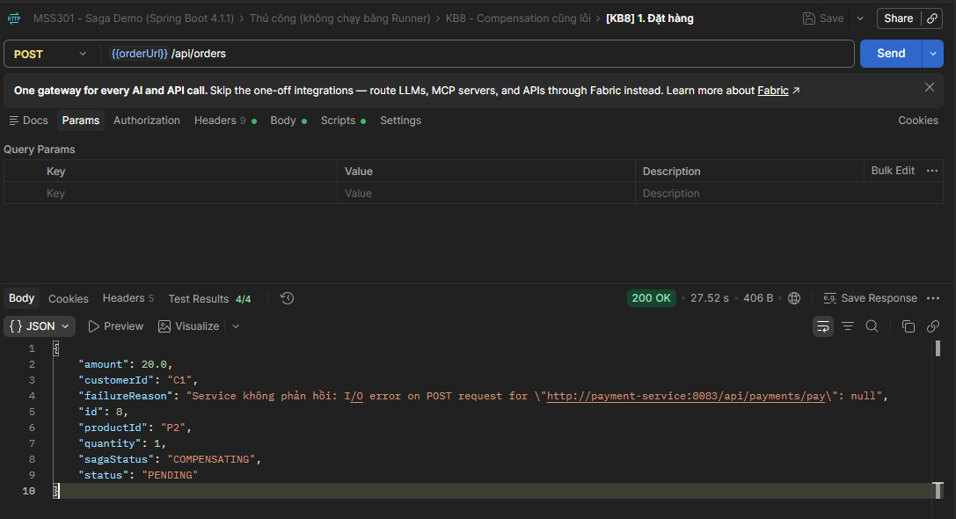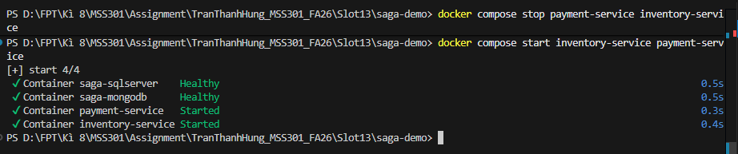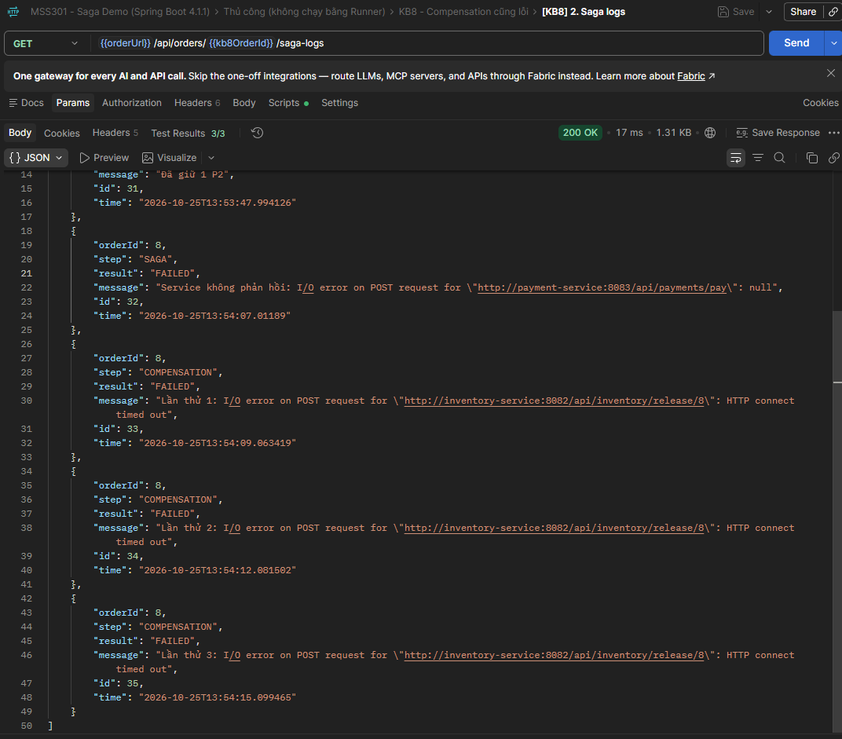

4. Kết quả Chạy Postman Collection Runner Tự động
Chạy toàn bộ các kịch bản kiểm thử tự động từ thư mục 0 đến KB7 trong Postman Collection Runner:
• Tổng số lượt kiểm tra assertions: 42 tests.
• Kết quả thực tế: 42 / 42 Tests Passed (100% Passed, 0 Failed, 0 Skipped).
• Thời gian phản hồi trung bình: ~15-25ms mỗi request.
5. Đối chiếu Code với Lý thuyết Phân tán (Chapter 06)
Lý thuyết trong Slide | Cách Cài đặt trong Code Demo | Ý nghĩa Thực tiễn Đạt được
Database per Service (Slide 8) | MySQL (order), MongoDB (inventory), SQL Server (payment) | Đảm bảo tính phân lập dữ liệu tuyệt đối giữa các dịch vụ.
Chuỗi Local Transactions (Slide 20, 22) | Mỗi bước là một phương thức riêng gắn @Transactional | Đảm bảo ACID cục bộ trên từng database, không block tài nguyên mạng.
Saga Orchestration (Slide 24) | OrderSagaOrchestrator tập trung, không dùng @Transactional | Kiểm soát luồng nghiệp vụ rõ ràng, dễ bảo trì, dễ ghi log trạng thái.
Compensating Transaction (Slide 25) | release (kho), refund (ví), cancelOrder (đơn) | Cung cấp cơ chế khôi phục trạng thái nhất quán khi một bước bị lỗi.
Tính Idempotent, Reversible, Reliable | Kiểm tra bản ghi cũ; Retry tối đa 3 lần bằng RetryTemplate | Bảo đảm hệ thống không bị sai lệch dữ liệu khi bị request lặp lại hoặc lỗi mạng.
Eventual Consistency (Slide 6, 21) | Trạng thái: PENDING -> EXECUTING -> COMPLETED/COMPENSATED | Chấp nhận trạng thái trung gian ngắn hạn để đạt hiệu năng và tính sẵn sàng cao.

6. Kết luận
Bài thực hành kiểm thử Saga Pattern đã hoàn thành 100% mục tiêu đề ra theo tài liệu Saga_guide.md. Mô hình Orchestration đã chứng minh tính hiệu quả vượt trội trong việc quản lý giao dịch phân tán trên môi trường đa hệ quản trị cơ sở dữ liệu (Polyglot Persistence). Toàn bộ các cơ chế bù trừ, xử lý lỗi mạng, kiểm tra tính lũy thừa và xử lý lỗi kép đều hoạt động chính xác và an toàn.
NGƯỜI THỰC HIỆN BÁO CÁO
Trần Thanh Hưng

